专家库填报系统使用说明
一、登陆系统
（一）校内博导/硕导、兼职博导/硕导
1、通过http://yjs.hrbeu.edu.cn/，输入研究生教育综合管理系统的账号、密码，点击登录按钮;
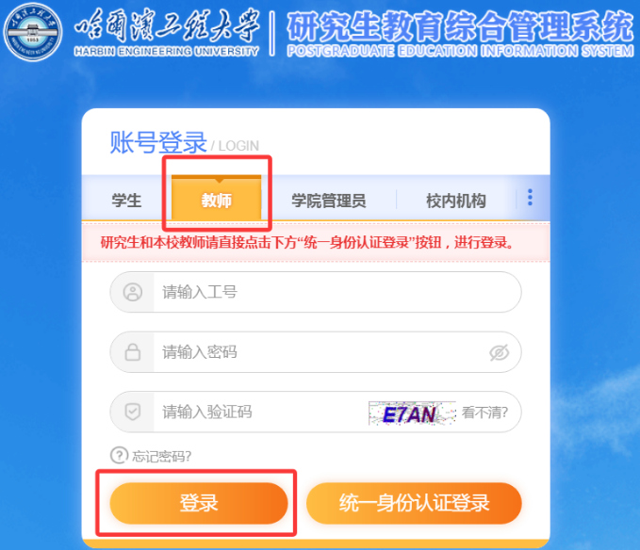
另外，校内导师除上述方式外，还可通过http://yjs.hrbeu.edu.cn/直接点击“统一身份认证登陆”，跳转到统一身份认证登陆页面后，按要求进行登录。
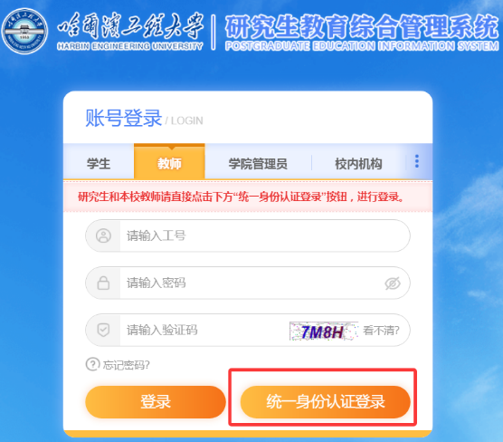
2、进入系统后，通过以下路径进入：如下图所示，点击“导师岗位”→“专家信息采集”，进入填报系统。
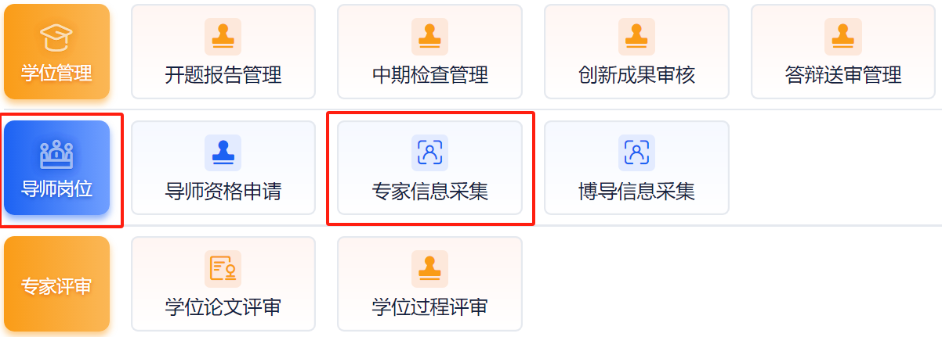
（二）工程博士校外导师、硕士专业学位校外导师（兼职导师）
1、通过http://yjs.hrbeu.edu.cn/entp/登录研究生校外指导教师（专业学位）遴选管理系统，账号、密码为在该系统参加专业学位校外导师遴选时的注册账号和密码，忘记密码可通过邮箱找回。
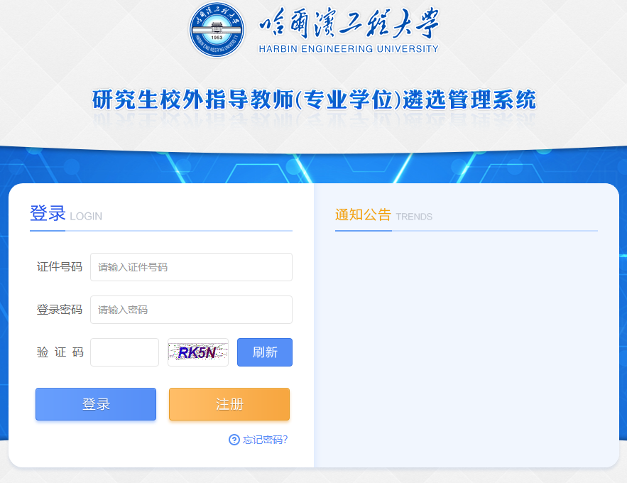
2、进入系统后，通过以下路径进入：如下图所示，点击“导师遴选”→“专家信息采集”，进入填报系统。
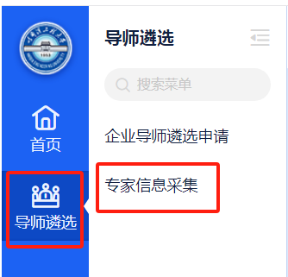
二、填报核对信息
1、进入系统后，选择本人报送意愿，如不想作为专家报送相关信息，可点击“不上报”，填报工作结束；如想作为专家报送相关信息，请点击“上报”，继续更新完善信息。


2、系统中内容为上一年度填报的数据，可根据实际情况点击修改，如缺失，多选项的内容可点击右侧“添加……”进行补充，页面填写完成后，请点击“总体提交”。
